PELATIHAN PEMBUATAN DAN PELUANG USAHA KERIPIK GEDEBOG PISANG DESA MARGOAGUNG BOJONEGORO

Ayunda Sri Lestari¹, Faridatun Ni’mah², Hidayatul Mar’atin³, Mimin Aminah Yusuf⁴*, Intan Mayasari⁵

¹Akuntansi, Universitass Islam Darul Ulum Lamongan
²Pendidikan Bahasa dan Sastra Inggris, Universitass Islam Darul Ulum Lamongan
³Pendidikan Matematika, Universitass Islam Darul Ulum Lamongan
⁴Arsitektur, Universitass Islam Darul Ulum Lamongan
⁵Teknik Sipil, Universitass Islam Darul Ulum Lamongan

email: mimin@unisda.com

Abstract: Indonesia is one of the countries with the fourth largest population in the world. There was an increase in the population of 33.52 million in the period 2010-2020. However, the increase in population is not matched by the number of entrepreneurs. One of the efforts that can be done to improve the Indonesian economy is by utilizing waste around the environment into something of economic value, such as banana leaf waste. One of the villages that has a lot of potential for banana plants is Margoagung Village, Sumberrejo District, Bojonegoro Regency. Generally, banana stems are processed into various kinds of crafts. However, not many people know that banana midrib has health benefits. Therefore, the author took the initiative to process it into banana flakes. Through the Community Service Program, training on the Making and Marketing of Banana Chips was conducted. The process in making banana gedebog chips includes the selection of banana stems, soaking, washing, frying to packaging. The method used is the participation of the Margaogung Village PKK organization. This approach method emphasizes the use of simple tools with the hope that the post-activity sustainability aspect can take place continuously, so that it can help support the community's economy. Based on the program that has been implemented, many audiences are interested in making it and even marketing it offline and online.

Keywords: economy; banana midrib; production

Abstrak: Indonesia merupakan salah satu negara dengan jumlah penduduk terbesar ke empat di dunia. Terjadi peningkatan jumlah penduduk sebesar 33,52 juta dalam kurun waktu 2010-2020. Namun, peningkatan jumlah penduduk tersebut tidak diimbangi dengan jumlah wirausahawan. Salah upaya yang dapat dilakukan untuk meningkatkan perekonomian Indonesia yaitu dengan memanfaatkan limbah di sekitar lingkungan menjadi sesuatu yang bernilai ekonomis, seperti limbah pelepah pisang. Salah satu desa yang memiliki banyak potensi tanaman pisang yaitu Desa Margoagung, Kecamatan Sumberrejo, Kabupaten Bojonegoro. Umumnya pelepah pisang diolah menjadi berbagai macam kerajinan. Namun, belum banyak yang tahu bahwa pelepah pisang memiliki khasiat untuk kesehatan. Oleh sebab itu, penulis berinisiatif untuk mengolahnya menjadi keripik gedebog. Melalui program KKN, dilakukan Pelatihan Pembuatan dan Pemasaran Keripik Gedebog Pisang. Proses dalam pembuatan keripik gedebog pisang ini meliputi pemilihan pelepah pisang, perendaman, pencucian, penggorengan hingga pengemasan. Metode yang digunakan yaitu partisipasi organisasi PKK Desa Margaogung. Metode pendekatan ini menekankan pada penggunaan alat sederhana dengan harapan aspek keberlanjutan pasca kegiatan dapat berlangsung terus-menerus, sehingga dapat membantu menopang ekonomi masyarakat. Berdasarkan program yang telah dilaksanakan, banyak audiens yang tertarik untuk membuatnya bahkan memasarkannya secara offline dan online.

Kata kunci: ekonomi; pelepah pisang; pembuatan

PENDAHULUAN

Indonesia merupakan salah satu negara dengan jumlah penduduk terbesar di dunia, menempati urutan ke empat setelah Cina, India, dan Amerika Serikat. Hasil Sensus Penduduk (SP2020) pada September 2020 mencatat jumlah penduduk Indonesia sebesar 270,20 juta jiwa. Terjadi peningkatan sebesar 32,52 juta jiwa dibandingkan hasil SP2010. Namun, peningkatan jumlah penduduk tersebut tidak diimbangi dengan jumlah wirausahawan. Menteri Koperasi dan UKM (Menkop UKM) Teten Masduki menyatakan bahwa tingkat kewirausahaan di Indonesia jauh tertinggal dibandingkan negara lain di Asia Tenggara, yakni baru mencapai 3,47% (Liputan6, 2021). Menteri Badan Usaha Milik Negara (BUMN) Erick Thohir menyatakan bahwa tingkat kewirausahaan Indonesia tertinggal dari Malaysia dan Singapura. Berdasarkan paparan Erick, rata-rata tingkat kewirausahaan di Singapura mencapai 8,67%, dan Malaysia sebanyak 4,74% (CNN Indonesia, 2021).
Salah satu upaya yang dapat dilakukan agar pertumbuhan ekonomi Indonesia meningkat, yaitu dengan meningkatkan jumlah wirausahawan yang nantinya akan menumbuhkan sikap mandiri. Upaya terebut dapat dilakukan melalui pemanfaatan berbagai limbah yang berada dilingkungan sekitar kita, seperti limbah pelepah (gedebog) pohon pisang.
Tumbuhan pisang merupakan tumbuhan endemis yang banyak tumbuh di daerah tropis seperti di Indonesia. Tumbuhan dengan nama latin Musa paradisica L. ini menyukai ikim panas di daerah tropis dan membutuhkan matahari penuh. Tumbuhan ini bisa tumbuh dengan kondisi tanah yang cukup air pada daerah dengan ketinggian 2000m DPL. Di Indonesia, pohon pisang banyak dijumpai dihampir semua daerah. Hampir seluruh bagian tanaman ini bisa dimanfaatkan. Potensialnya adalah pelepah (gedebog) pisang.
Syardash (dalam Nirmala, 2020: 295) menyatakan bahwa pelepah pisang memiliki nilai manfaat kreatif, pemanfaatannya dapat secara tradisional dan modern. Secara tradisional pelepah pisang dimanfaatkan sebagai media untuk menancapkan tangkai wayang. Secara modern pelepah pisang dimanfaatkan sebagai properti seperti, figura dan media lukisan. Menurut Raharjo (dalam Nirmala, 2020: 296) pelepah pisang dapat digunakan sebaai peredam suara. Dan masih banyak lagi kegunaan pelepah pisang lainnya, seperti tas,sandal, tikar, kursi, kap lampu, dan sebagainya. Selain itu, pelepah pisang juga memiliki banyak khasiat untuk kesehatan. Dilansir dari Gridhealth 2020 pelepah pisang berkhasiat untuk detokfikasi sistem pencernaan, mengobati batu ginjal, menurunkan berat badan, mengontrol kolesterol dan tekanan darah, mengatasi asam lambung, menstabilkan gula darah, menurunkan demam nifas, mengobati cacar air, mengurangi asam lambung, dan dapat mengobati infeksi.
Berdasarkan uraian di atas, dapat diketahui bahwa begitu banyak manfaat dan kegunaan pelepah pisang. Namun, banyak masyarakat yang belum bisa memanfaatkanya dengan optimal. Oleh sebab itu diperlukan adanya inovasi baru pengolahan pelepah pisang agar potensi pelepah pisang dapat bermanfaat dan memiliki nilai ekonomis. Berdasarkan survei yang telah dilakukan, Desa Margoagung merupakan desa yang memiliki banyak ditanami pohon pisang. Desa Margoagung merupakan salah satu di Kecamatan Sumberrejo, Kabupaten Bojonegoro. Letaknya berjarak sekitar 22 km dari kota Bojonegoro atau setara dengan 40 menit perjalanan menggunakan kendaraan roda dua. Jumlah penduduk sebanyak 2243jiwa (Data Rincian Bulanan Penduduk 2021) sebanyak 70% penduduk Desa Margoagung berprofesi sebagai petani dengan luas lahan 195 Ha dengan berbagai macam tanaman, seperti padi, kedelai, kacang hijau, dan tembakau. 30% sisanya berprofesi sebagai pedagang, pengrajin kayu, penjahit, dan usaha jasa bengkel las.
Masyarakat Desa Margoagung rata-rata memiliki tanaman pisang di sekitar rumah dan di kebun mereka. Di desa tersebut, pelepah pisang hanya dimanfaatkan sebagai tali tampar tembakau, padahal gedebog pisang bisa bernilai ekonomis tinggi apabila mampu mengoptimalkan potensinya. Menumpuknya limbah batang pisang dan kurangnya pengetahuan masyarakat mengenai manfaat gedebog pisang menjadi salah satu tantangan kami untuk bisa mengolahnya menjadi sesuatu yang bernilai ekonomis. Tidak banyak masyarakat tahu bahwa gedebog pisang dapat dikonsumsi dan bermanfaat bagi kesehatan, bahkan bernilai ekonomis tinggi salah satunya dengan cara mengolahnya menjadi olahan makanan, seperti keripik kedebog. Oleh karena itu, melalui Kuliah Kerja Nyata (KKN) kami bermaksud melaksanakan pelatihan pembuatan dan peluang usaha kedebog pisang di media sosial. Melalui pelatihan tersebut, diharapkan masyarakat mampu memanfaatkan limbah gedebog pisang dan sekaligus mampu memasarkannya. Sehingga, masyarakat memiliki sumber penghasilan lain dan secara tidak langsung dapat mengurangi limbah organik di lingkungan sekitar.

METODE

Metode yang digunakan yaitu partisipasi organisasi PKK Desa Margaogung. Kegiatan ini menyediakan bahan dasar gedebog pisang dan beberapa peralatan sederhana. Seperti pisau, wajan, kompor, dan sebagainya. Metode pendekatan ini menekankan pada penggunaan alat sederhana dengan harapan aspek keberlanjutan pasca kegiatan dapat berlangsung terus-menerus. Sebelum praktek pembuatan keripik gedebog, dijelaskan terlebih dahulu mengenai tahap-tahap pembuatan dan teknik pemasaran keripik gedebog pisang dimedia sosial.
Tata Pelaksanaan
Tata pelaksanaan kegaiatn meliputi:
- Survei pendahuluan untuk mengetahui wilayah desa yang mempunyai banyak tanaman pisang,
- Koordinasi dengan pemerintah desa setempat dalam menentukan waktu, tempat, dan materi yang diperlukan,
- Persiapan alat dan bahan pelatihan,
- Penyusunan materi pelatihan,
Praktek pembuatan keripik gedebog pisang dengan memanfaatkan batang pisang, utamanya pohon pisang yang sudah di ambil buahnya, dan selama ini hanya menjadi limbah.
Bahan dan Alat
- Bahan
1 buah gedebog pisang pipit dengan ukuran 2 meter
Kapur sirih secukupnya
Tepung tapioka 6 ½ sdm tepung beras
6 ½ sdm tepung tapioka
Air secukupnya
Bumbu: 2 siung bawang putih/setara dengan 2 sdt bawang putih bubuk, 1 sdt penyedap rasa, garam secukupnya, dan 1 sdt lada bubuk.
- Alat
Pisau, wajan, panci, cobek dan ulekan, dll.
- Langkah Pembuatan
- Potong gedebog berbentuk persegi panjang, kupas dan pisahkan serabut dari kulit luar gedebog.
- Rendam gedebog yang sudah dipotong tadi ke dalam air yang sudah dicampur kapur sirih dan garam. Diamkan 1-2 hari.
- Setelah 1-2 hari, cuci bersih gedebog dan peras.
- Campurkan tepung tapioka dengan bumbu: garam, penyedap rasa, lada, dan bawang putih.
- Balurkan gedebog dengan adonan tepung yang sudah dibuat tadi.
- Panaskan minyak, setelah panas masukkan gedebog yang sudah dilumuri adonan ke dalam wajan secar satu-persatu.
- Goreng hingga kecoklatan.
- Kemudian, tiriskan dan biarkan hingga dingin.
- Setelah dingin kemas semenarik mungkin sebelum dipasarkan.
Cara pembuatan yang lebih mudah yaitu dengan menggunakan tepung siap pakai. Caranya, setelah gedebog dicuci bersih dan diperas,cukup balurkan gedebog tersebut dengan tepung siap saji, lalu goreng hingga benar-benar matang. Tiriskan, dan kemas semanark mungkin sebelum dipasarkan.

PEMBAHASAN
Berdasarkan survey pada tahap awal, telah ditentukan Desa Margaogng sebagai lokasi kegiatan, dikarenakan melimpahnya tanaman pisang di desa tersebut. Kemudian, berdasarkan hasil koordinasi dengan pemerintah Desa Margoagung, Kec. Sumberrejo dan PKK ditentukan waktu pelaksanaan program kegiatan “Pelatihan Pembuatan dan Pemasaran Keripik Gedebog Pisang”.Berikut adalah tahap-tahap dan hasil dari program kerjaj tersebut.

Tabel 1. Pelaksanaan Program
Tahap | Proses | Dokumentasi
I | Tanggal 13 Agustus 2021 persiapan alat, bahan, dan materi program Pelatihan Pembuatan dan Pemasaran Gedebog Pisang | 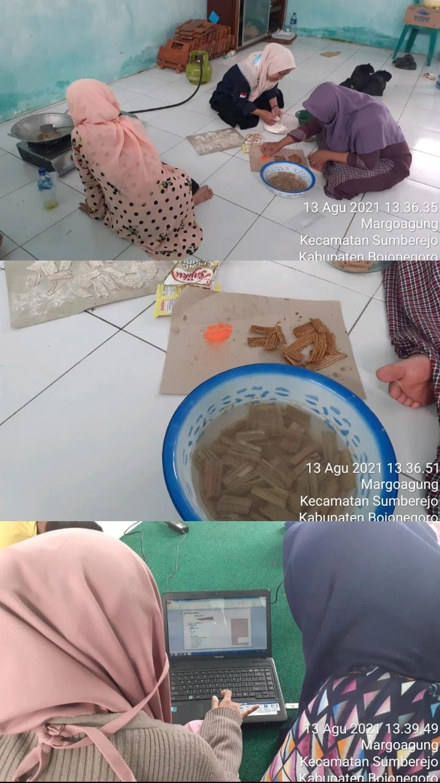  Gambar 1  Persiapan program pelatihan pembuatan dan pemasaran keripik gedebog.
II | Tanggal 14 Agustus 2021 dikarenakan diberlakukannya PPKM, maka kami hanya mengundang anggota PKK sebanyak 15 orang. Antusiasme audiens saat praktek pembuatan keripik gedebog yaitu sebagai berikut.  - Rasa  Sebelum dimasak, gedebog direndam air garam dan kapur sirih selama 1-2 hari untuk menghilangkan rasa sepat dan getahnya. Sehingga rasa gedebog tidak terasa. Setelah diolah dan dibumbui, rasa didominasi dari bumbu yang digunakan. Saat praktek pembuatan keripik kedebog, Para audien antusias mencicipi. Rata-rata mereka menyukainya.  - Tekstur  Tekstur dipengaruhi oleh proses penggorengan. Metode penggorengan dilakukan denan metode deep frying yaitu, seluruh permukaan keripik terendam minyak panas. Proses pengorengan dalam minyak yang sedikit dan kurang panas menyebabkan tekstur abon tidak renyah.  - Warna  Proses penggorenan berpengaruh terhadap warna keripik. Perubahan warna disebabkan oleh oleh reaksi pencoklatan karena oksidasi (Winarno, dalam Aida 2014:22).  Teknik dan waktu penggorengan berpengaruh terhadap warna yang dihasilkan. Penggorengan dilakukan dengan api kecil, agar tidak over cook. Keripik gedebog yang tidak diaduk secara terus menerus cenderung berminyak. Begitu juga sebaliknya, teknik penggorengan yang hanya 2-3 kali aduk cenderung lebih sedikit berminyak.  Penggorengan dengan durasi 5 menit lebih cenderung kuning keemasan. Namun, bertekstur kurang keras. Sedangkan, penggorengan dengan durasi 6 menit lebih berwarna kecoklatann dan bertekstur renyah.  - Aroma  Aroma makanan menentukan kelezatan suatu makanan dan berkaitan dengan indra penciuman (Winarto, dalam Aida, 2014:13). Aroma keripik gedebog berasal dari bumbu-bumbu yang digunakan seperti bawang putih dan lada. | 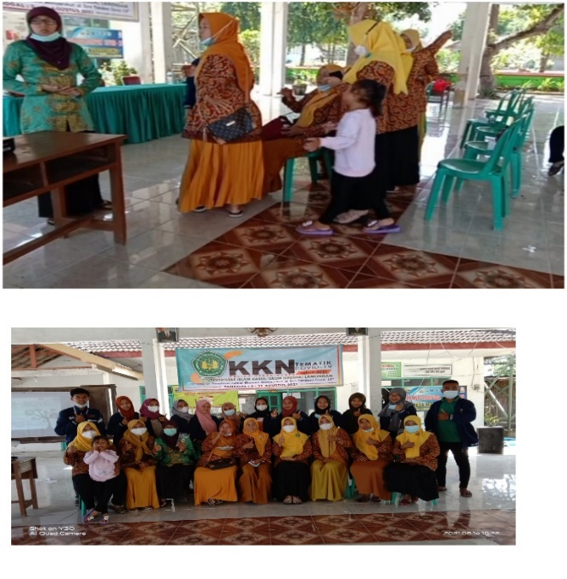  Gambar 2  Pelaksanaan program kegiatan pelatihan pembuatan dan pemasaran keripik gedebog pisang.  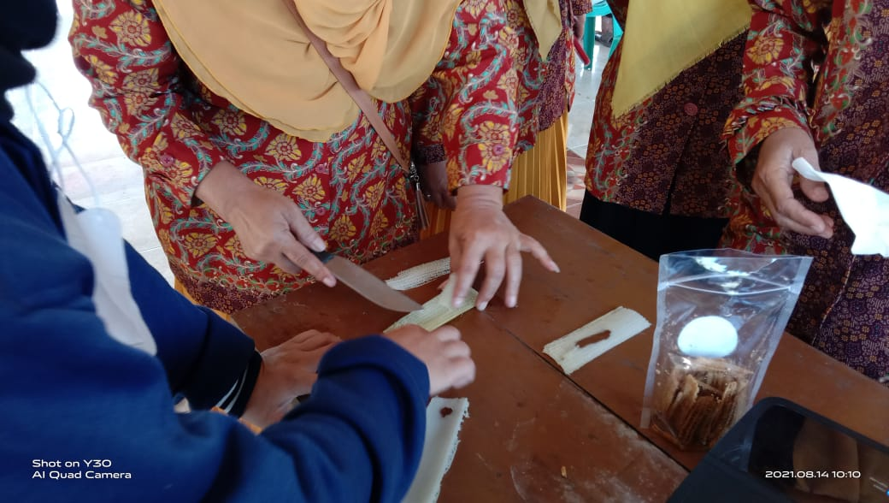  Gambar 3  Antusiasme audien mempraktekkan cara pembuatan gedebog pisang.  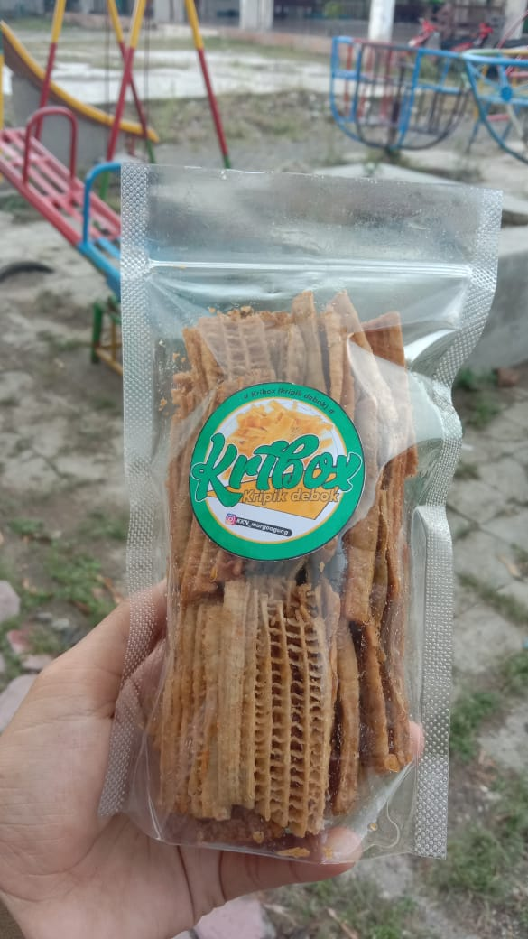  Gambar 4  Produk keripik gedebog pisang.

SIMPULAN
Berdasarkan hasil pelatihan pembuatan dan pemasaran keripik kedebog, para audien antusias dengan aktif bertanya dan mulai berdiskusi. Kebanyakan dari para audien memiliki pohon pisang melimpah di sekitar rumah. Mereka berinisiatif membuat serta menjual keripik kedebog pisang tidak hanya di toko-toko sekitar rumah, tetapi juga melalui WA, facebook, dan ig. Di samping tersedianya bahan kedebog pisang yang melimpah, faktor pendukung lain yaitu tersedianya jasa kirim di dekat Desa Margoagung. Sehingga memudahkan mereka dalam mendistribusikannya.

DAFTAR PUSTAKA

Badan Pusat Statistik. (2021). Hasil Sensus Penduduk 2021. https://uc.xyz/YTEay?pub=link. Diakses pada 27 Agustus 2021.
Aida, Yusnia, dkk. (2014). Pemanfaatan Jantung Pisang Dengan Penambahan Daging Iklan Layang Pada Pembuatan Abon. Jurnal Ilmu dan Teknologi Pangan. 2 (1):22.
Liputan 6. (2021).Menteri Teten: Jumlah Wirausaha di Indonesia Paling Rendah di Asia. https://www.liputan6.com. Diakses pada 27 Agustus 2021.
Nirmala. (2020). Pemanfaatan Pelepah Pasang Untuk Pembuatan Wallpaper Dengan Desain Penelitian Eksperimen. UMS,18 Maret 2020, Yogjakarta, Indonesia.
Pandia, S. Pandia, dkk. (2017). Pemanfaatan Limbah Batang Pisang Sebagai Media Tanam di Desa Peunaron Lama Kecamatan Peunaron Kabupaten Aceh Timur. Jurnal Jeumpa. 4 (1):30-31.

